Místa a budovy
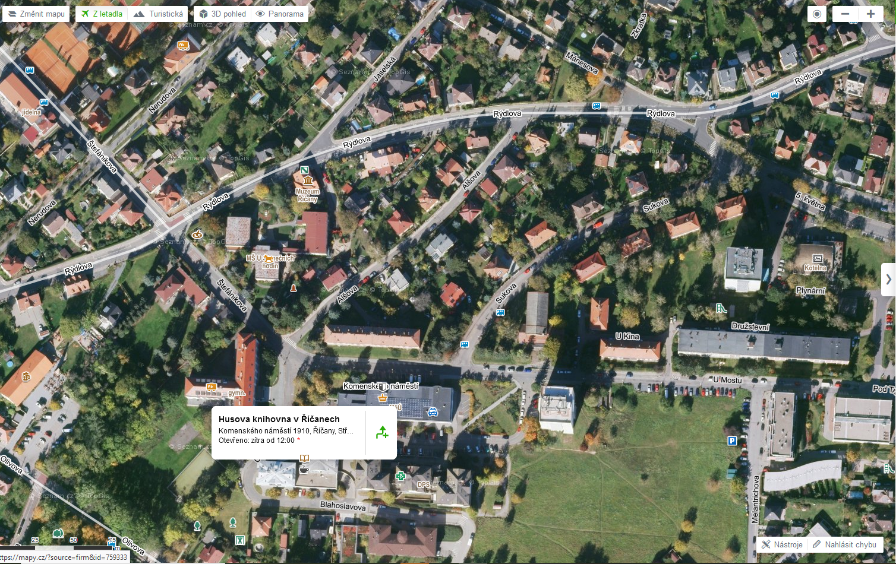
Husova knihovna (dětské oddělení) – Komenského náměstí
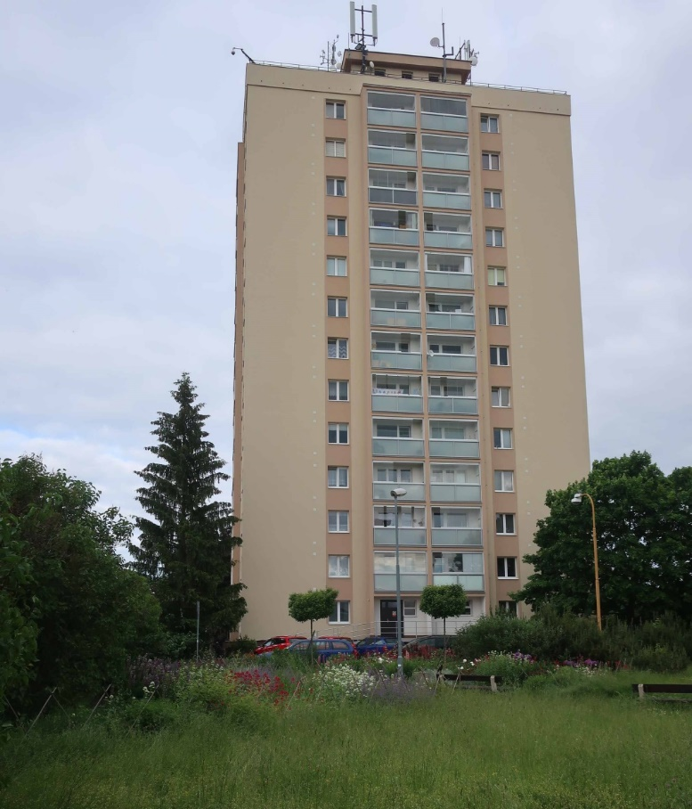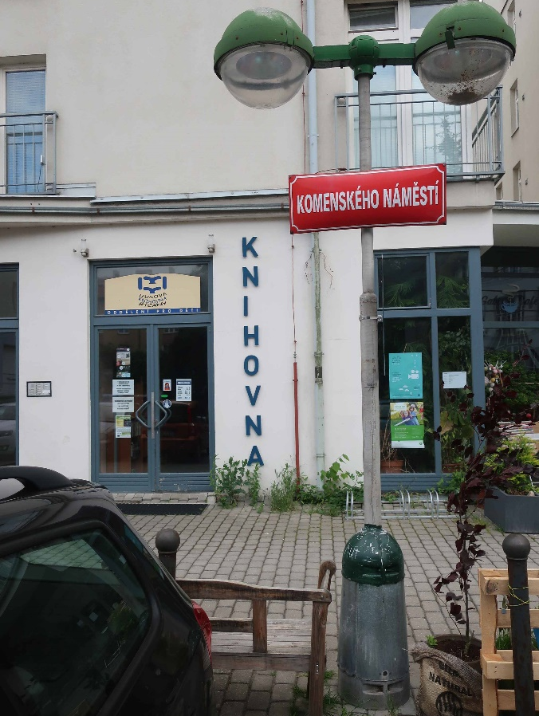
Komenského náměstí Husova knihovna (dětské oddělení) – Komenského náměstí
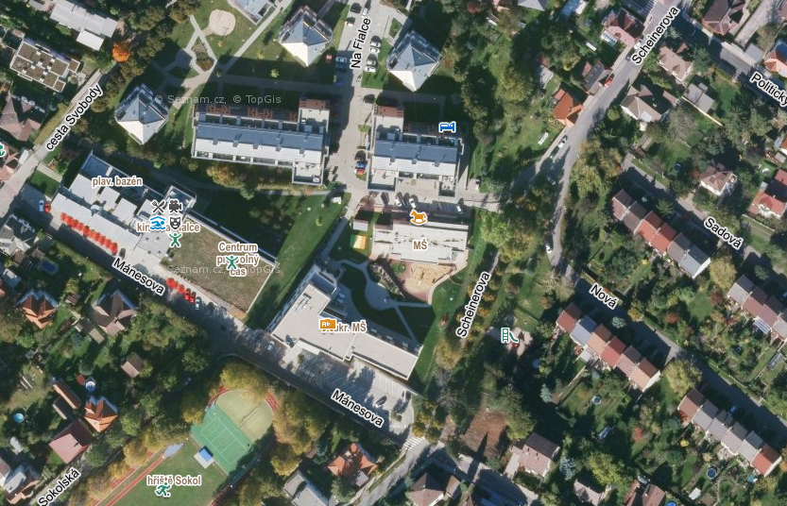
Volnočasové centrum Na Fialce a ZŠ a MŠ Magic Hill
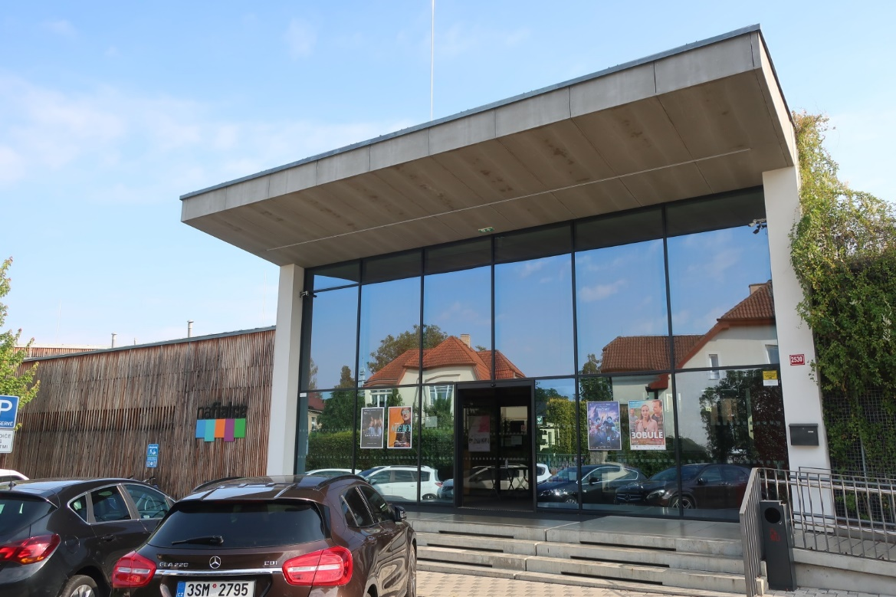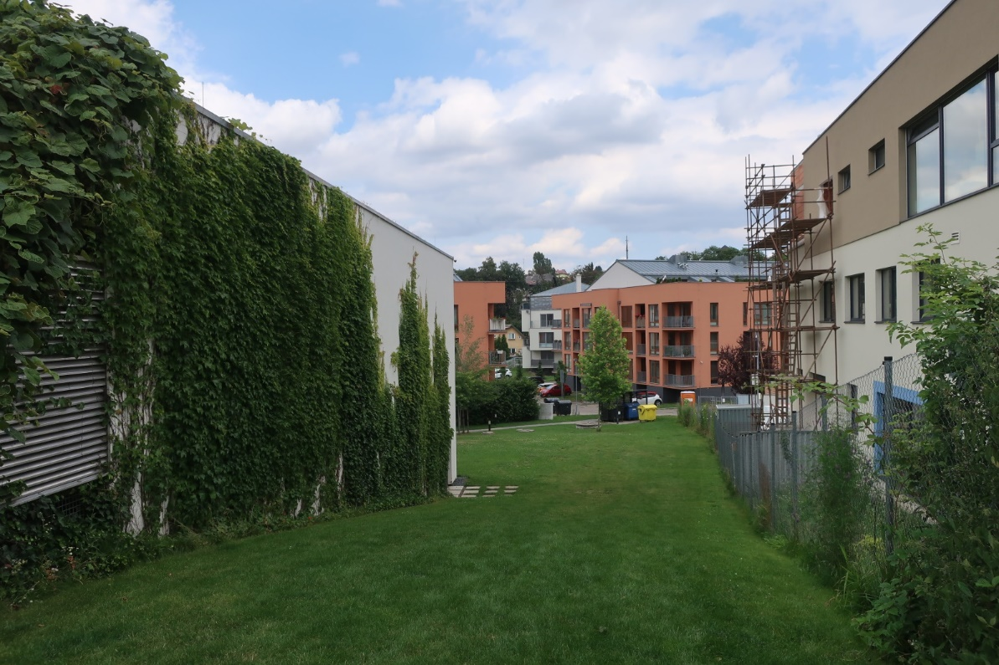
Volnočasové centrum Na Fialce a ZŠ a MŠ Magic Hill

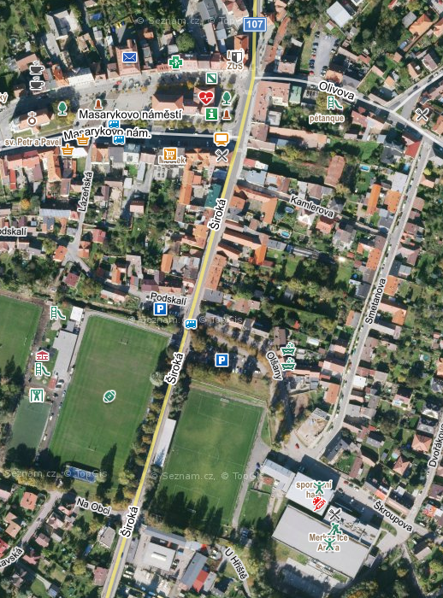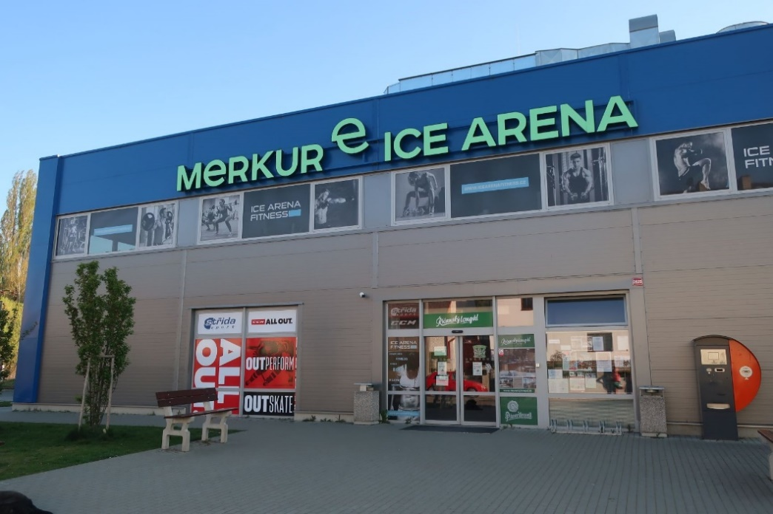
Zimní stadion

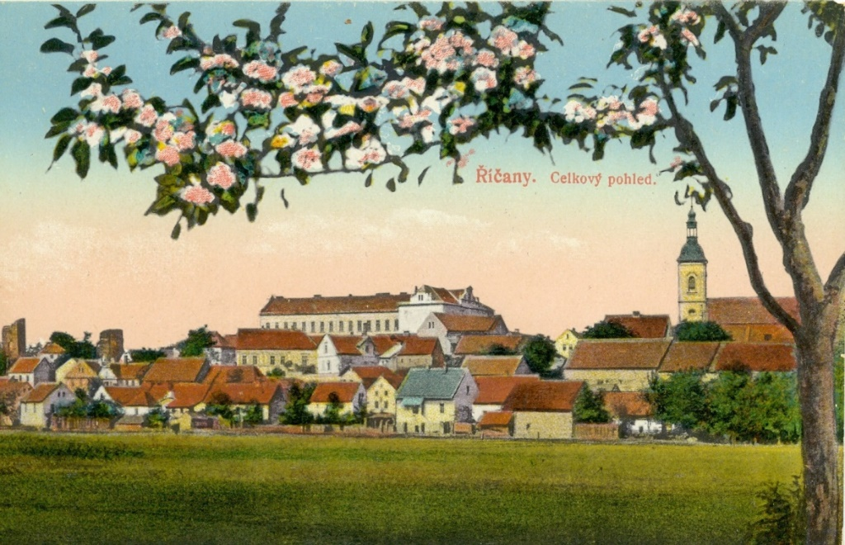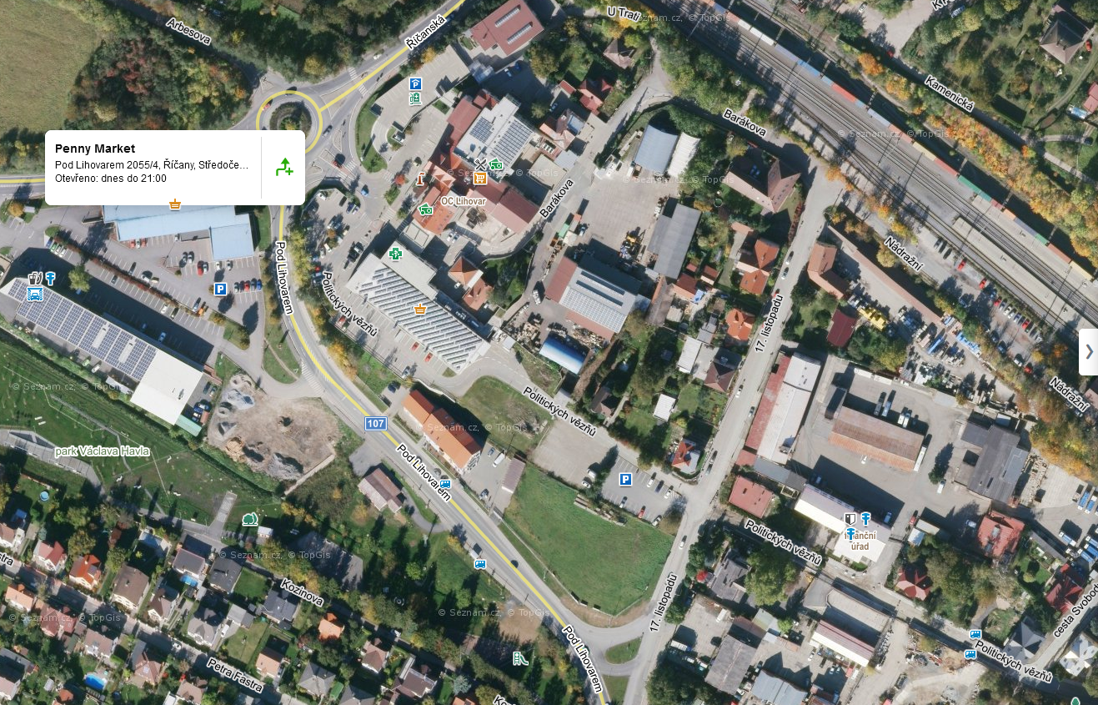
Lázeňská louka Penny Market, prodejna aut a OC Lihovar
Zdroj fotografií: archiv Muzea Říčany, mapy.cz

